**1040-南安社區參訪趴趴go**

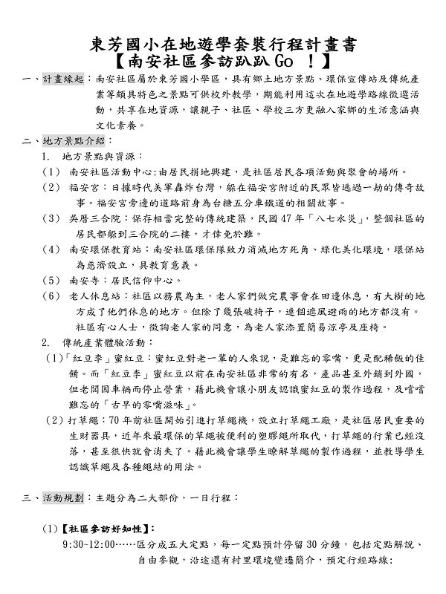  
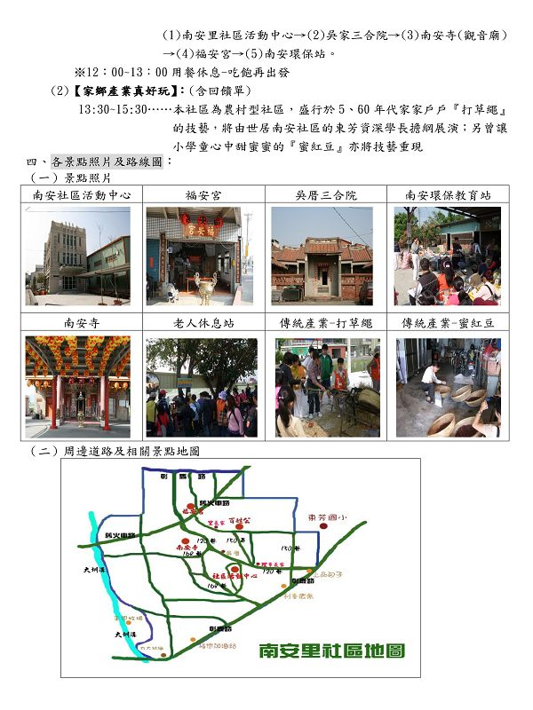  
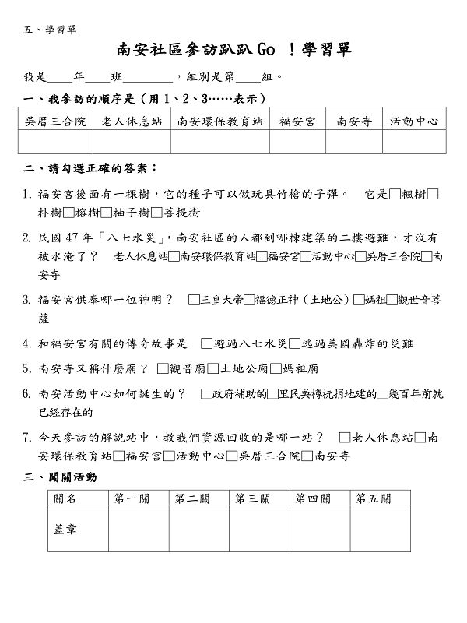  
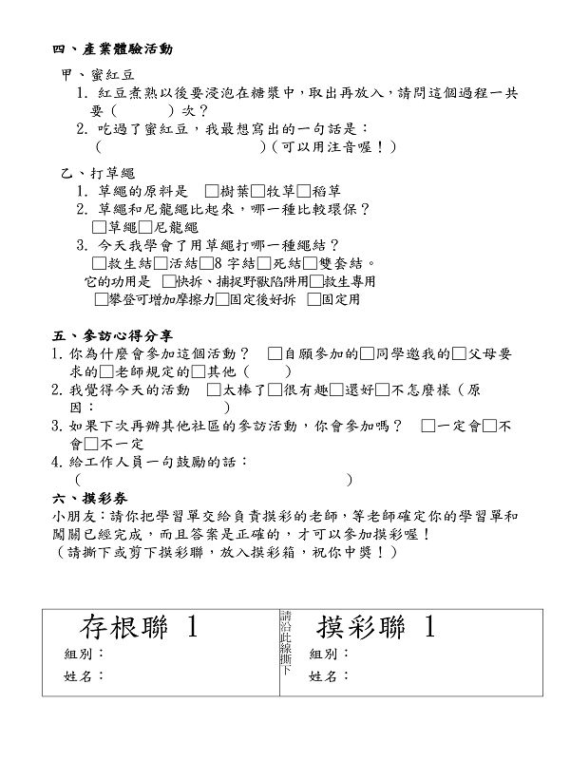  
  
[*本帖最後由 fdestea 於 2011-5-23 09:24 編輯*]

**附件**

**http://web.fdes.chc.edu.tw/field_trip/images/attachicons/pdf.gif**[**1040東芳國小-南安社區參訪趴趴go.pdf**](http://web.fdes.chc.edu.tw/field_trip/attachment.php?aid=54)(1.5 MB)

2011-1-18 13:14, 下載次數: 107

**http://web.fdes.chc.edu.tw/field_trip/images/attachicons/pdf.gif**[**1040東芳國小-南安社區參訪趴趴go.pdf**](http://web.fdes.chc.edu.tw/field_trip/attachment.php?aid=61)(1.5 MB)

2011-1-18 13:16, 下載次數: 49